Conectando ao banco de dados
vamos importar duas bibliotecas importantes: dotenv e mongoose.

dotenv: serve para você importar chaves para variavel global process.env do node.js. Assim, deixando a sua senha para se conectar ao db fora dos scripts principais através de um arquivo .env.

mongoose: serve para você se conectar ao seu banco de dados mongodb.

Primeiro vamos criar um arquivo .env para colocar a chave do db
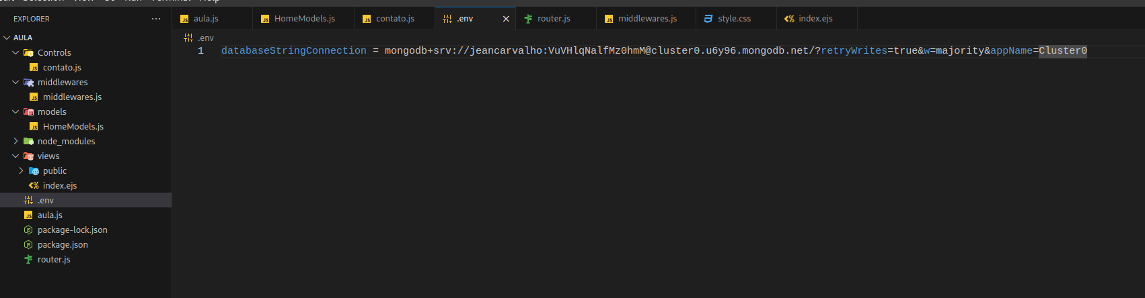
Obs.: o arquivo tem que está presente na raiz do projeto

require('dotenv').config();

vamos importar o modulo dessa maneira e adicionar o .config() - para que o dotenv envie as chaves e valores para variavel global do node.js. Ex:
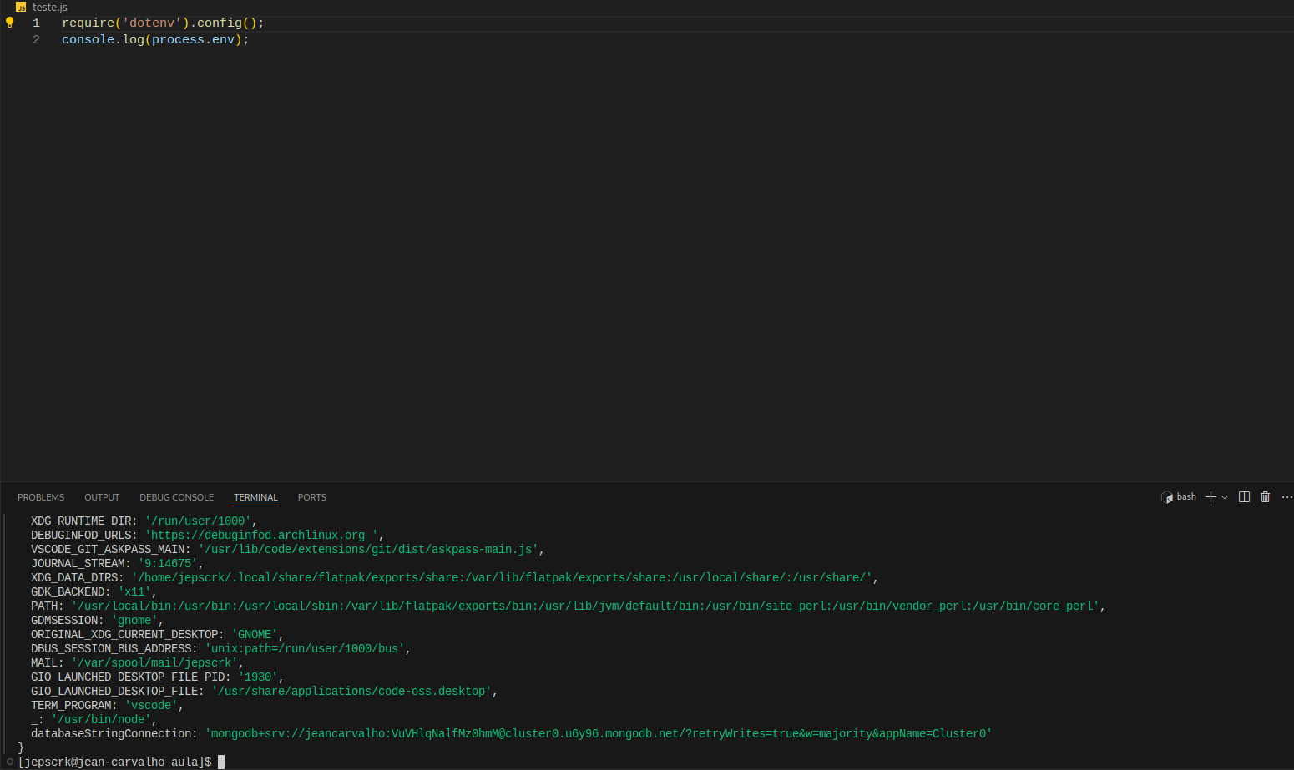
Sabendo disso, agora vamos importar a chave do db para que nós possamos nos conectar ao mongodb:

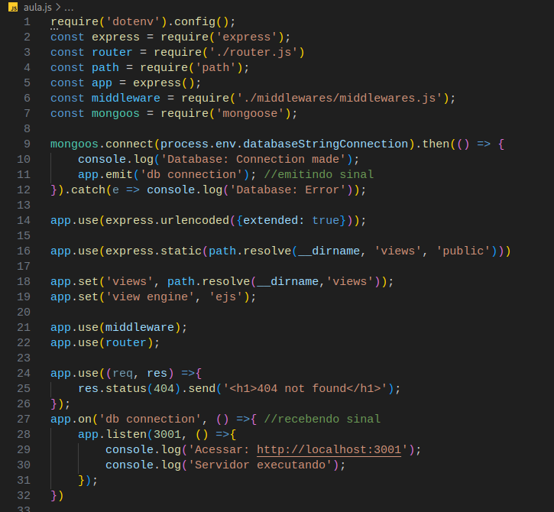

Vamos levantar um assunto importante: Quando iniciamos o db e o nosso servidor express, geralmente o express inicia primeiro e o db por último. Caso o db esteja com problema e só express funcionar, pode acontecer alguns problemas de conexões do db para o usuário e não queremos isso. Vamos fazer uma conexão assícronica para o db primeiro está on para que só depois o express iniciar também.
Mas como vamos fazemos isso? Simples! Com .emit() e .on()
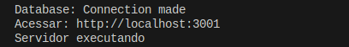
o .emit() emite um sinal “db connection” e o .on() recebe esse sinal para poder iniciar o server
Obs.: pode ser qualquer sinal
Agora vamos criar nossos dados e armazenar no db
Primeiro passo: Iremos criar uma pasta com o nome models e criar um arquivo HomeModels.js (nome opcional do arquivo .js).
Lá dentro iremos criar nosso schema – serve para definir a estrutura dos seus dados

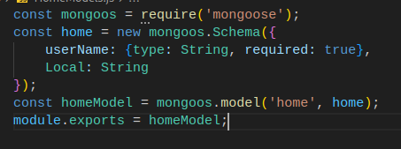

const home = new mongoos.Schema({
userName: {type: String, required: true},
Local: String
});

Inicia uma nova instância e assim você insere as chaves e a estruta de como os dados devem ser preenchidos.

📌 O que é um Model no Mongoose?
O Model é a representação da coleção no MongoDB. Ele é criado com base no Schema e permite interagir com o banco de dados.

Exemplo de Model:
const homeModel = mongoos.model('home', home);

Aqui, estamos criando um modelo chamado homeModel, que:
- Está associado à coleção "home" no MongoDB.
- Segue a estrutura definida no homeSchema.
Com esse Model, podemos:
- Criar documentos (new homeModel({...})).
- Salvar no banco (.save()).
- Consultar dados (.find()).
- Atualizar dados (.updateOne(), .updateMany()).
- Remover dados (.deleteOne(), .deleteMany()).
Nesse caso, lembre-se que o nome ‘home’ é opcional, você pode colocar ‘casa’, por exemplo. Você irá ver o resultado disso lá na plataforma do mongodb onde ele definiu o nome do modelo com o nome que você colocou.
Vimos como schematizar os dados para inserir no db, mas como faz para inserir os dados agora?
Iremos usar uma função .create()
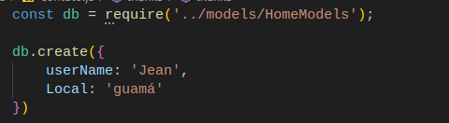

Existe uma função .find para você encontrar os dados
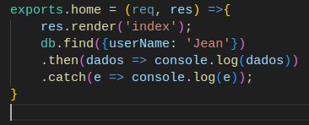

se você deixar o argumento de find vazio, ele irá retornar todos
lembrando que as funções .create() e .find() retornam uma promisse

Vamos armazenar os dados no cookie
Quando o usuário fizer autenticação uma vez, iremos fazer que ele sempre fique logado. Pra isso, iremos importar duas bibliotecas: express-session e connect-mongo
Express-session: é um middleware que serve para você armazaner as sessões na memória;
Connect-mongo: serve para você armazenar as sessões no banco de dados mongodb;
const session = require('express-session');
const connect = require('connect-mongo');

Agora vamos iniciar:
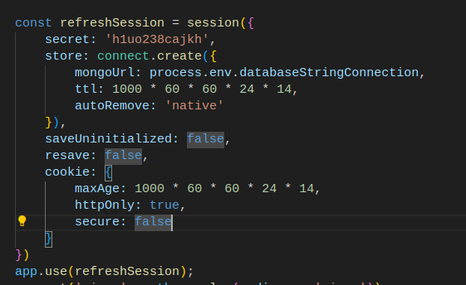
iremos iniciar o express-session como session para executar mais tarde
secret: é o que será que você irá armazenar
store: é o local do armazenamento, e é ai que iremos usar o connect-mongo
que está como connect, ai iremos usar o paramentro .create(que é um objeto)
mongoUrl: é a url do link do seu mongodb
ttl (time to live): o tempo de vida que a sessão irá ficar mantida
1000 – milesegundos, 60 – segundos, 60 – hora, 24 um dia, 14 dias
então fica em 24horas depois de 7 dias irá expirar
autoRemove: É como ele irá remover as sessões ativas, existem 3 tipos de argumentos:
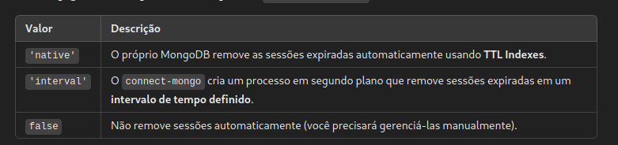

exemplo do uso ‘interval’:
autoRemove: 'interval', // Remove sessões expiradas a cada intervalo de tempo
autoRemoveInterval: 10 // O intervalo de remoção será a cada 10 minutos
ou seja, a cada 10 min ele irá verificar quem já expirou pra remover
Secure: Faz que os cookies sejam enviados apenas em HTTPS se for true, como estamos em desenvolvimento, então é false, já que ele irá mandar tanto em http, quanto https, mas em versão final, mude para true
saveUninitialized(salvar não inicializado): ele irá salvar mesmo se os dados estiverem vazios, ou seja, se saveUninitialized fosse true, assim que um usuário acessasse o site, uma sessão vazia seria criada e salva, mesmo que nada fosse armazenado nela.
Resave: evita de salvar as sessões sem estarem modificadas
cookie: define como a sessão irá ser armazenada e gerenciada no navegador do usuário
maxAge: é o tempo que irá se manter até expirar
httpOnly: garante que o cookie seja acessado só pelo servidor(back-end) e que não passe pelo javascript no lado do cliente, protege contra ataque xss
ou seja, O cookie não pode ser acessado via document.cookie no navegador. Apenas o servidor pode ler e modificar

e para você acessar os dados armazenados, quando você usa usa o express-session você ativa um recurso ‘session’ e assim, você pode visualizar e armazenar os dados
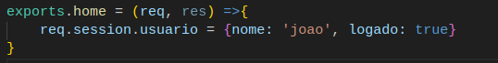
já armazenamos, agora iremos ver:
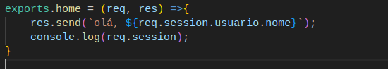
deu até pra brincar com os nomes
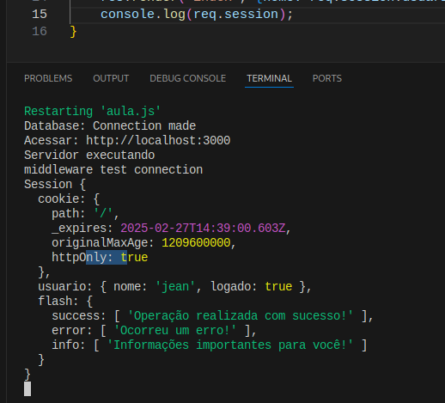

Página de login
Usaremos o nosso conhecimento para fazer autenticação, criar conta, fazer login, criptografia e manter a sessão.
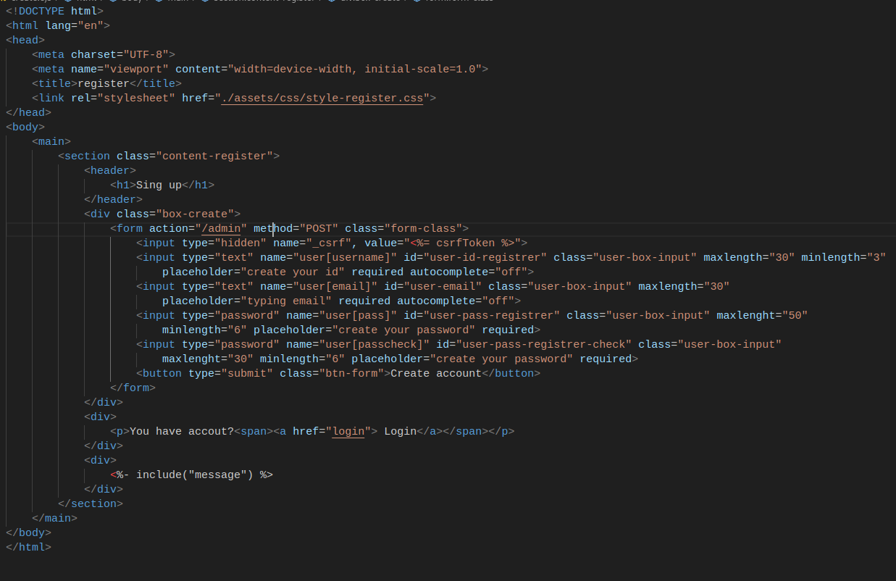
O include(‘message’) é onde iremos incluir mensagens de erro ou sucesso, quando o usuário errar algo como senhas diferentes, e-mail invalido e mensagens de sucesso quando a conta for criada.
Lá no arquivo models, iremos criar um schema e um model, lá iremos trabalhar na validação dos valores inseridos, na ‘limpeza’ para que não tenha espaços e iremos garantir que será valores seja do tipo string
(não confiamos em usuários)

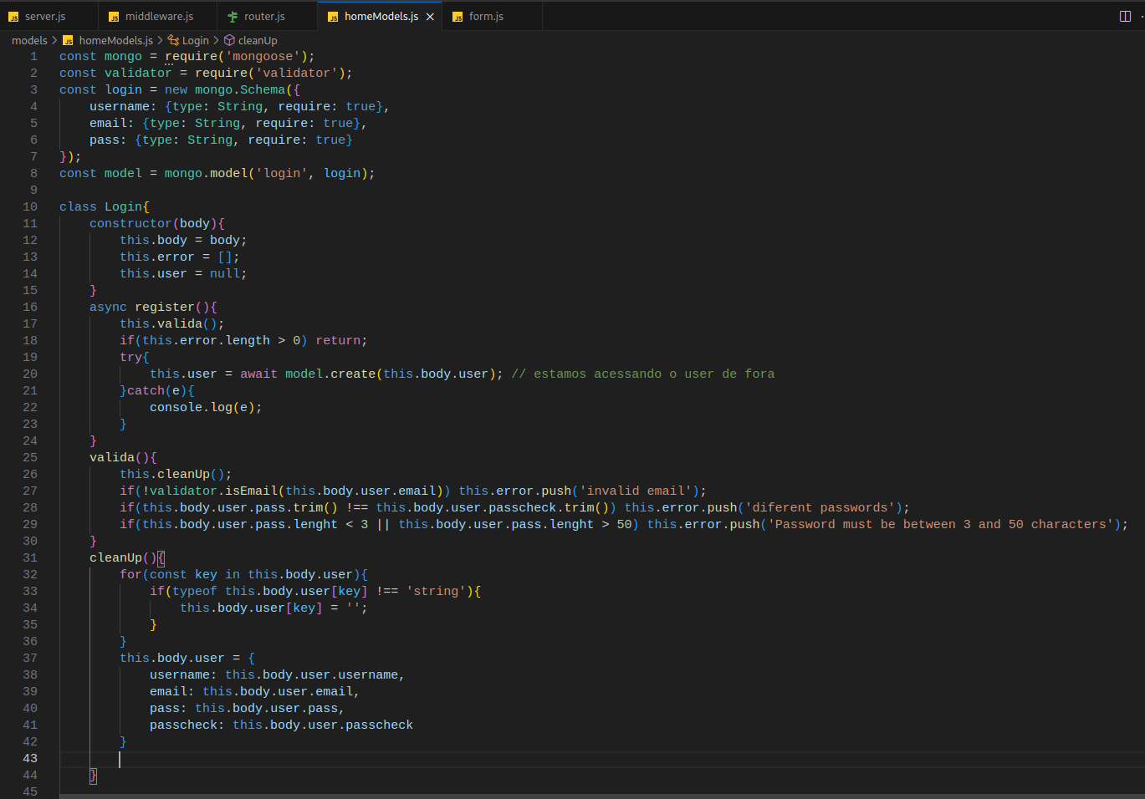
Dentro da classe, podemos ver 3 funções que mecionamos, e 3 propriedades no objeto(body, erros, user). irei explicar por detalhes que cada uma serve:
this.body = irá receber o body do formulário;
this.erros = um arrey onde iremos receber os erros que e alertar o usuário de um determinado erro
this.user = objeto do usuário com os dados após a validação, para salvar
1. na classe login iremos usar fazer uma constructor para recebre esse parametros
2. na função register que irá registrar o usuário, porém, antes os dados serão passados por mais duas funções, da validação dos dados que chama a função de limpeza para garantir que seja do tipo string
! Na função cleanUp se os valores não forem string, ele deixa os valores vazios
! A cada erro que a função valida achar, ele coloca no array
Passando pelas essas duas funções, iremos pro register que é uma função async, se o array de erro for maior, ele não irá cadastrar o user no db, se tiver tudo certo, iremos colocar um await na variavel user para ele salvar e acessar fora do db.
Vamos para o arquivo controls
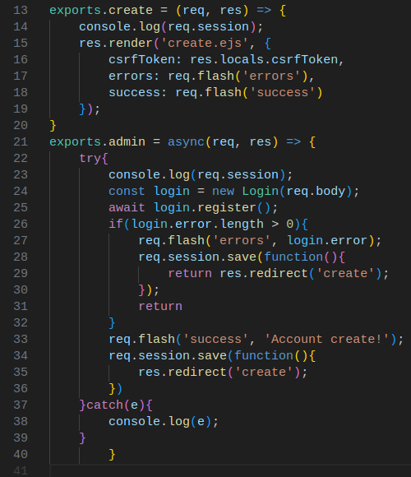
.create() é função que rederiza a pagina de criar conta
iremos passar duas váriaveis locais para receber as mensagens de erros usando a biblioteca flash. Calma, já iremos trabalhar com elas
.admin() é a requisição via POST
router.post('/admin', page.admin);

Lembrando que fizemos a importação daquela classe Login
const Login = require('../models/homeModels');

Por essa ser uma classe construtora, iremos iniciar uma instância, e fazendo e chamando logo o login. Como lá fizemos ele async, nós iremos coloca-lo em await envolvido em um try e catch. Agora vamos fazer uma pequena validação, se conter algum erro, iremos salvar a sessão. A função req.session.save() garante que as alterações na sessão sejam salvas antes de redirecionar o usuário. No seu código, você está armazenando mensagens de erro ou sucesso na sessão (req.flash()). Como o redirecionamento acontece logo depois, pode haver casos em que a sessão não seja salva a tempo, o que faria com que as mensagens não aparecessem corretamente na página seguinte.

Conclusão: A sessão é salva para garantir que as mensagens de erro/sucesso sejam persistidas antes do redirecionamento, evitando problemas onde os dados se perdem no meio do processo.
Ou seja, para parecer as mensagens daquela sessão que o usúario fez login, temos que salvar para parecer na próxima requisição.
Esse res.redirect(‘create’) é que ele está voltando do admin para o create para requisição anterior, poderiamos também usar o ‘back’, mas ele não se enquadra nesse exemplo porque retorna para uma outra página(você lembra)
Se for sucesso, mesma coisa, iremos passar pro flash mensagem de sucesso, salvar a sessão e voltar para o create com mensagem que a conta foi criada.
OBS: poderiamos usar um middlware para armazenar o token, as mensagens de erro e sucess assim:

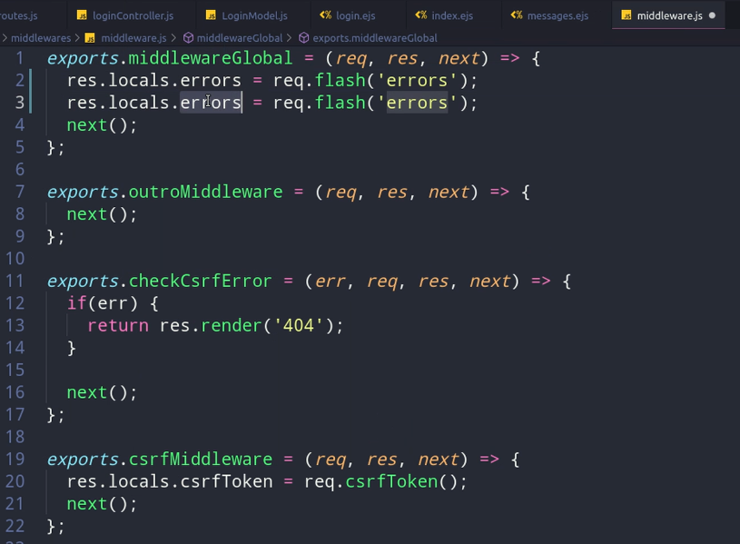
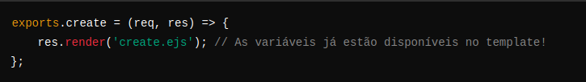
Isso elimina a necessidade de passar manualmente as variáveis para res.render() em todas as rotas.
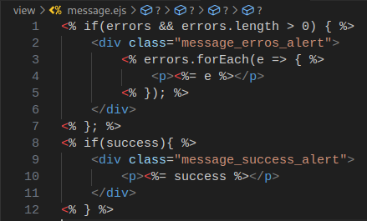

Vamos falar brevemente de flash() - ela serve para você armazenar mensagens temporária
Você baixa a biblioteca connect-flash, ela precisa do express-session, pois é nela que o flash fica armazenado
const session = require('express-session');

app.use(helmet());
app.use(refresh);
app.use(csrf());
app.use(csrfMiddleware);
app.use(flash());
app.use(router);

você inicia o flash depois do session iniciado
ele é bem simples para o uso, ele é um objeto, quando você inicia a função, você passa a chave e o valor
req.flash('errors', ‘deu erro’);

pronto, agora para você iniciar, acessar o valor, você chama pelo valor:
req.flash('errors')

Mas atenção: numa requisição é salva as mensagens, na outra é exibida e na outra é excluida automáticamente

